ТЕХНОЛОГІЯ ТА ОРГАНІЗАЦІЯ ТУРИСТИЧНОЇ  ДІЯЛЬНОСТІ  курс за вибором  перший (бакалаврський) рівень вищої освіти  2021/2022 н. р.  курс 3, семестр V | ПРО КУРС  Практика діяльності туристичної індустрії за час існування ринкових відносин беззаперечно довела, що туризм має свою технологічну і організаційну специфіку, вивчення якої являється предметом даного курсу.  В рамках курсу передбачено ознайомлення студентів з технологією та організаційними особливостями  туристичної діяльності, а саме: нормативною базою туристичної  діяльності, технологією створення туристичного продукту, особливостями  організації відпочинку, соціально- психологічними особливостями  туристичної діяльності.  ЗМІСТ КУРСУ  Лекційна частина курсу передбачає  такі теми:  - Класифікація і функції туризму.  - Характеристика сутності організації туризму.  - Фактори, що впливають на розвиток туризму.  - Класифікація туризму за видами та формами.  - Туристична діяльність України: стан та перспективи розвитку.  Практична частина курсу передбачає розвиток навичок:  - аналізу рекреаційно-туристичного потенціалу територій;  - розуміння сучасних тенденцій і регіональних пріоритетів розвитку туризму в цілому та окремих його форм і видів;  - розробки, просування, реалізації та організації споживання туристичного продукту.
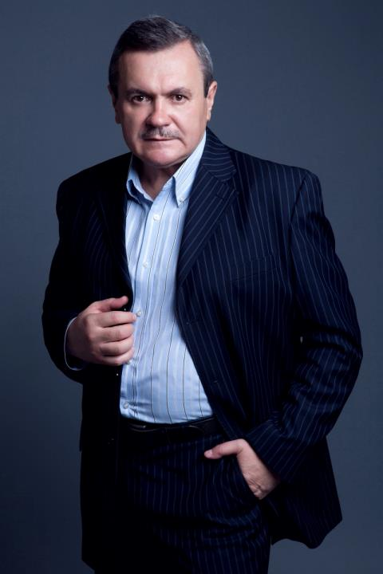
ВИКЛАДАЧ
Зінченко Віктор Анатолійович
канд. істор. наук, заслужений працівник культури України, доцент кафедри психології, педагогіки і туризму
zinchenko.sputnik@gmail.com

ЗАГАЛЬНА ТРИВАЛІСТЬ КУРСУ:
3 кредити ЄКТС/90 годин
аудиторні – 30 годин
самостійна робота – 60 годин

МОВА ВИКЛАДАННЯ
українська

ПОПЕРЕДНІ УМОВИ ДЛЯ ВИВЧЕННЯ ДИСЦИПЛІНИ:
курс адаптований для студентів, що навчаються за різними ОП

ФОРМА ПІДСУМКОВОГО КОНТРОЛЮ:
залік

